**Kredi Hesaplama ve Kredi Planı Oluşturma Aracı**

* Kullanıcı, programın ana yürütme fonksiyonu main içerisinden istenilen kredi miktarını, faiz oranını ve taksit sayısını girmesi girmelidir.
* Bu bilgilere göre aylık taksit bilgisi hesaplanmalıdır. Taksit tutarı aşağıdaki formüle göre yapılmalıdır.

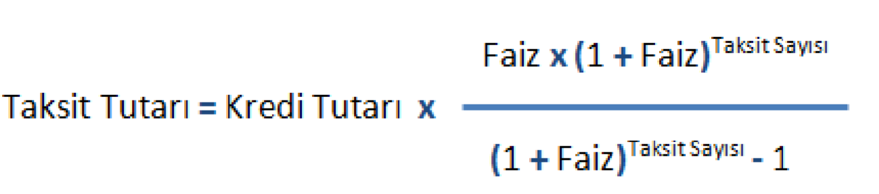

* Ekranda tablo halinde kredi planını; taksit numarası, aylık taksit tutarı, ödenen faiz tutarı, ödenen anapara tutarı, kalan anapara borcu bilgilerini içerecek şekilde gösteriliyor.
* Programda alt fonksiyon kullanılmıştır. Alt fonksiyonun prototipi aşağıdaki şekilde ki gibidir.



**Örnek Ekran Çıktıları:**



